# Universidad de Costa Rica

# Ciencias de Computación e Informática

# CI-1201 Programación II

# Profesor Adolfo Di Mare

# Listado de [fotos repetidas](http://soygcm.github.io/Programacion2/Tarea8/html/fotosRepetidas_8cpp_source.html) con SQLite

# [Gabriel Castañaza B31520](https://github.com/soygcm/)

# gcmelmejor@gmail.com

## Introducción

Tal y como cita en el enunciado de la tarea, tenemos que crear un programa, capaz de trabajar con dos carpetas, una donde estén las fotos de la cámara y otra donde guardamos una copia de esas fotos. Obtener dos listas con los archivos en cada carpeta y luego compararlas de tal forma que se obtenga 3 grupos: los que aparecen en ambos, los que aparecen solo en la primera carpeta y los que solo aparecen en la segunda.

Pero también hay que tomar en cuenta “que algunas fotos hayan sido **renombradas**, separe en 2 partes el nombre de cada foto. Por ejemplo, el nombre "dsc00200 Dele Beso.jpg" quedaría separado en [ 'dsc00200' | "Dele Beso.jpg" ] de manera que la comparación de nombres de carpeta se pueda hacer utilizanado 'dsc00200' y desechando "Dele Beso.jpg". Recuerde ignorar las diferencias entre **mayúsculas y minúsculas** en los nombres de archivo”

## Descripción del problema

Como hemos visto, es necesario usar una biblioteca para leer una carpeta. Que es la parte mas importante de la aplicación. Luego lo que hay que hacer es la comparación usando SQLite.

## Librería readDir

Resulta que esta librería usa otra <io.h> la cual no existe en el sistema operativo Mac OS

Así que el primer problema, es buscar como leer una carpeta usando otra alternativa.

La alternativa encontrada es [<dirent.h>](http://pubs.opengroup.org/onlinepubs/7908799/xsh/dirent.h.html)

Que por medio de estos dos métodos, se puede acceder un directorio y luego a cada uno de sus elementos.

* DIR *opendir(const char *);
* struct dirent *readdir(DIR *);

Por supuesto, hay que tomar en cuenta que las carpetas son en realidad arboles, asi que deben ser recorridos como arboles, en este caso se escogió el algoritmo de profundidad primero. Que hace uso de la recursividad.

## Instalar SQLite

Puede que suene un poco engreído, pero a diferencia de Windows, Mac OS X ya trae SQLite.

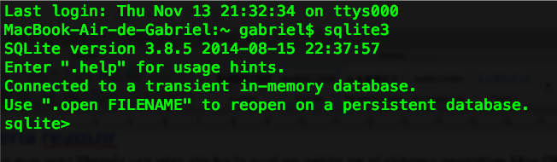

Así que básicamente no hay que instalar nada

## Comparación con SQLite

Para poder usar sqlite, ademas de importar la cabecera necesaria. Se debe linkear la libreria sqlite. Para ello hay que ir a las Build Settings, dependiendo de en que IDE se este trabajando.

En CodeBlocks:

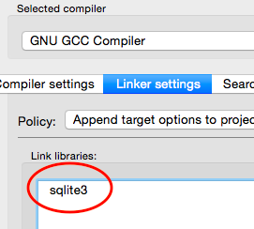

Y en XCode:

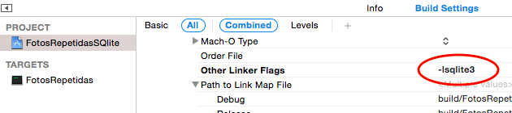

Ademas se recomienda usar un wrapper, en este caso se hará uso de <http://www.codeproject.com/Articles/6343/CppSQLite-C-Wrapper-for-SQLite>

El cual provee comandos tipo funciones y clases, que facilitan realizar querys y transacciones con la base de datos.

Por ultimo, para poder hacer una comparación que retorne que fotos están en una y en otra carpeta, se hizo uso de la función INTERSECT de SQL. Mientras que para ver que fotos solo están en una carpeta se hizo uso de EXCEPT.

Todo esto lo puede ver claramente en la [**Documentación**](http://soygcm.github.io/Programacion2/Tarea8/html/)**.**